Übung jQuery – PHP
NazaryarB.

1-Erstellen Sie eine Datenbank mit Tabelle „users“
Die Tabelle „users hat folgende Stuktur:
- Id (Primary key, autor_increment)
- name, vorname, email, slogan (alle varchar -> 255)
- kurze_info (text)
- created_at, updated_at (timestamp)
- slogan, kurze_info, created_at, updated_at (null)
- email (unique)
Paar Datensätze dort einfügen.

2-Eine PHP-Datei erstellen und die in HTML mit Hilfe von Ajax einbinden.
- Es sollen die Daten aus der Tabelle „users“ angezeigt werden.
- Erstmal nur die Namen und die Vornamen der „users“.

Muster
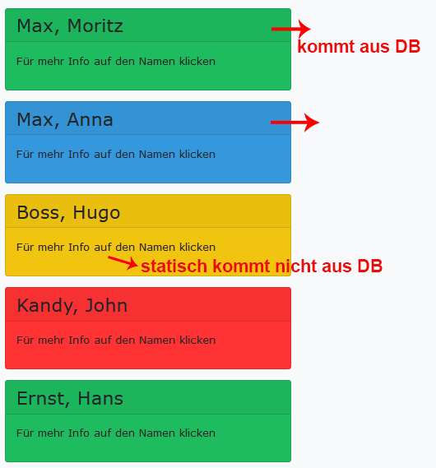
3- Wenn auf den Namen des Users geklickt wird:
- Die Daten des Users detailliert in einem neuen Bereich anzeigen.
- Der Bereich, wo die Daten stehen bedeckt das ganze Fenster.
- Beim „Klick“ auf den Bereich, wo die Daten des Users stehen, soll das Fenster geschlossen werden.
- d.h. eine Art „lightBox“ erstellen.
Muster
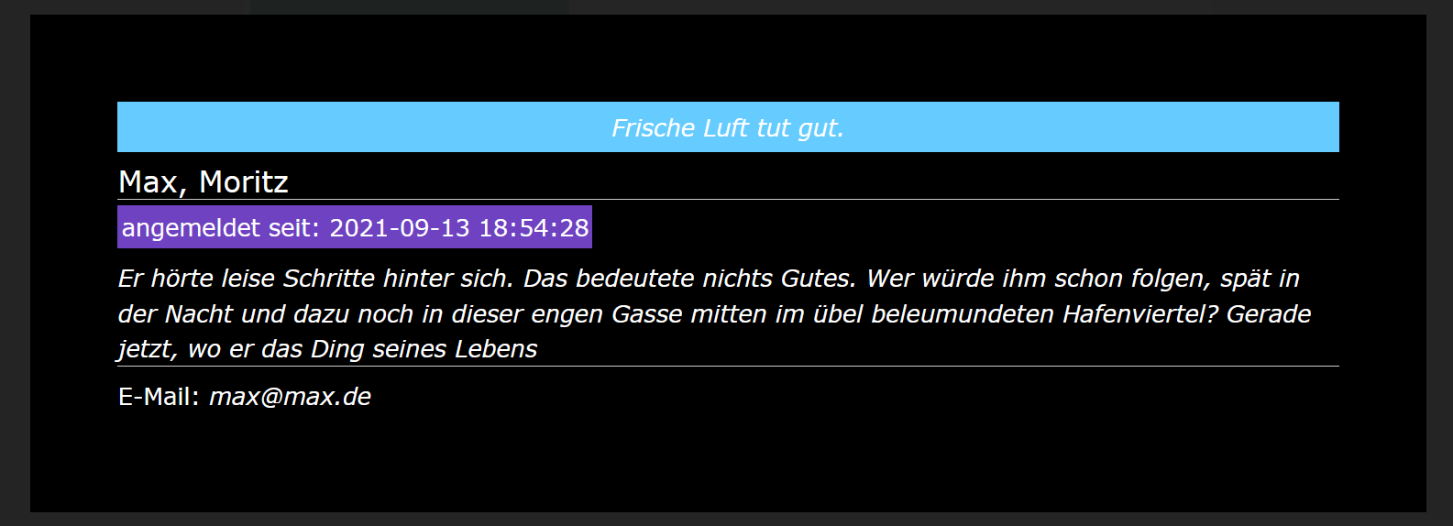

4- Die Boxen, wo die Daten aus DB angezeigt werden, sollen animiert werden.
- Alle Bereiche sollen ein und ausgeblendet werden (fadeIn, fadeTo, usw benutzen).
- Die Bereiche sollen durch Zufall links und rechts bewegt werden.
- Die Bereiche sollen immer zum ursprünglichen Ort kommen
  - (margin-left= 100, margin-left=0)

Muster

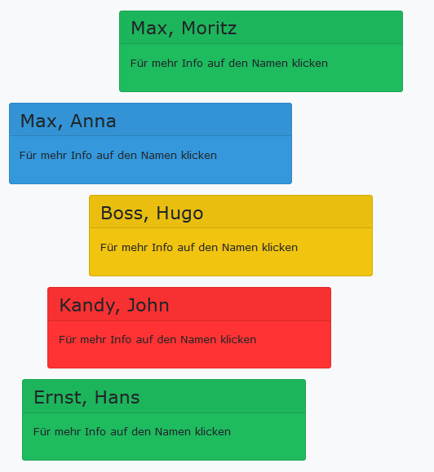
Muster Bewegung der Boxen.
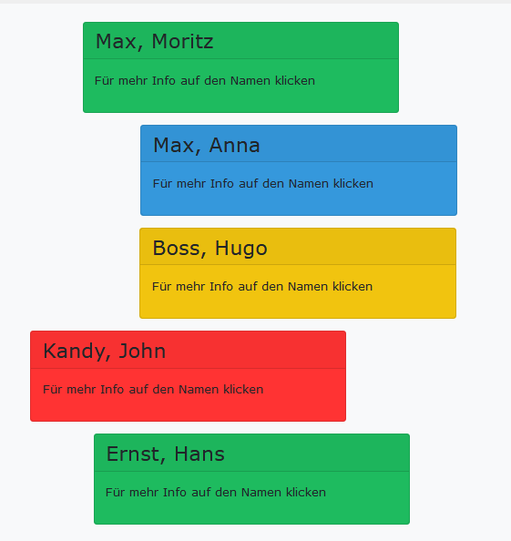

5-Uhrzeit erstellen und die einbinden.
- Die Uhrzeit sollte laufen.
- Die „:“ animieren“.
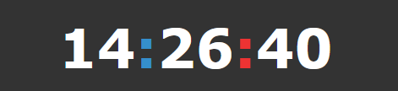

6-Formular erstellen.
- Alle Felder sind Pflichtfelder
- Formular mit „jquery.validate.js“ auswerten.
- RegExp
  - Name, Vorname -> NUR Buchstaben, Leerzeichen, - und . erlaubt.
  - Land -> NUR deutschland oder niederlande oder frankreich.
  - PLZ -> NUR Zahlen (5stellig).
  - Wohnort -> NUR Paris, Lyon, Amsterdam, Rottedam, Hamburg, Berlin, München.
  - E-Mail -> @-Zeichen sollte nicht fehlen.
  - Passwörter -> mind. 6, maximal 12 Zeichen
  - Tag, Monat, Jahr -> NUR Zahlen (2stellig, und für das Jahr 4stellig)
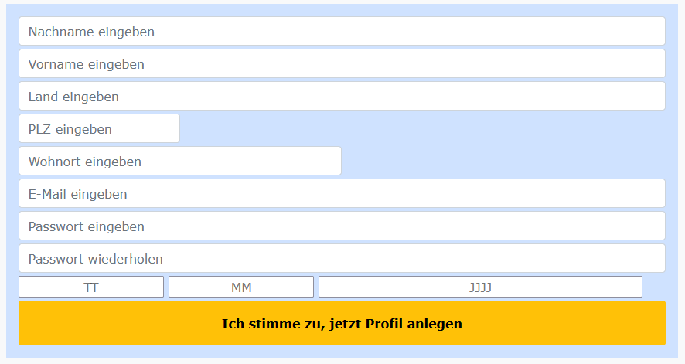
Muster Formular.
